

高爾夫》墨西哥世錦賽新規定，陣容補齊七十二位選手
羅開Golf 頻道2019年2月14日 上午8:03
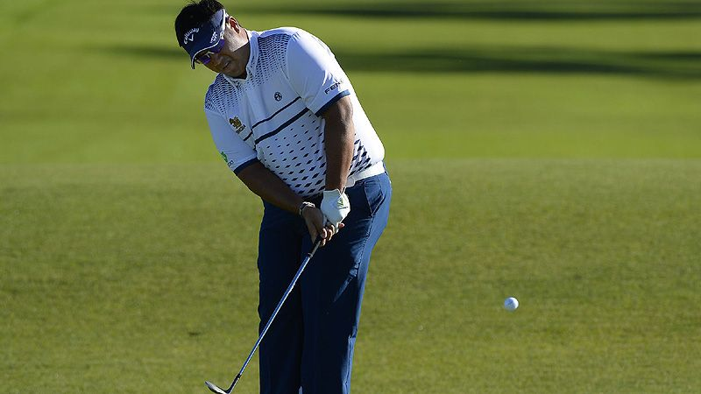
高爾夫》墨西哥世錦賽新規定，陣容補齊七十二位選手

【羅開新聞中心Minsey Weng綜合報導 圖╱Getty Images╱美巡賽提供】繼上個月的Farmers Insurance Open（農保公開賽）之後，又有一場世界排名冠軍積分突破六字頭的重要賽事了，那就是本週在Riviera Country Club（里維拉鄉村俱樂部）登場的Genesis Open（捷恩斯公開賽），預計可獨得六十四分，不過下週的WGC-Mexico Championship（世界錦標賽）更具話題性，榜標著今年首場集結所有頂尖高手的大賽。
這場總獎金一千零二十五萬美元的年度首場WGC系列賽，目前確定有四十七位世界排名前五十的選手參加，尚未「表態者」是英格蘭籍的當今世界球王Justin Rose（賈斯汀•羅斯），以及兩位澳洲前世界球王Jason Day（傑森•戴伊）和 Adam Scott（亞當•史考特），不過他們仍能在週五截止日前加入名單之中。
衛冕者是剛剛奪得AT&T Pebble Beach National Pro-Am（圓石灘配對賽）的Phil Mickelson（菲爾•米克森），他去年在墨西哥的Club de Golf Chapultepec（查普爾特貝克高爾夫俱樂部）延長賽扳倒小老弟Justin Thomas（賈斯汀•湯瑪斯），贏得自2013年繆菲德英國公開賽後的首勝。
曾經七度封王的「老虎」Tiger Woods（老虎•伍茲），去年復出時未能打進這場首度轉墨西哥的賽事，不過目前世界排名十三位，他上一次參賽紀錄是在2014年的朵拉藍怪物球場，贏球則是2013年，最後以兩桿之差擊敗Steve Strick（史蒂夫•史崔克）。
世界錦標賽的主要陣容來自本週和下週的世界排名前五十，其他包括上季聯邦快遞盃前三十名和杜拜追逐戰前二十名，以及日本、澳洲、亞洲和南巡賽四大巡迴賽的獎金榜前二名選手，另外還有當季的聯邦快遞盃和杜拜追逐戰前十名。
截至目前為止，共有六十七位選手報名參加，不過今年起新規定，無論如何都會有七十二位選手開球，意味著下週公佈的世界排名，那些五十名外的選手，仍有機會前往墨西哥一爭高下。

